Пән: Математика  Ұзақ мерзімді жоспар бөлімі:  Шамалар және олардың өлшем бірліктері |  | Мектеп: «Мұрагер» мектебі
Күні : |  | Мұғалімнің есімі: Жаулыбаева Рабиға Ерсайымқызы
СЫНЫП: 1-сынып |  | Қатысқандар саны: | Қатыспағандар саны:
Сабақтың тақырыбы: |  | Дециметр
Осы сабақта қол жеткізілетін оқу мақсаттары: |  | 1.1.3.2 өлшем бірліктерді (см, дм, кг, л, сағ) қолданып өлшеу
Сабақ мақсаттары: | Барлық оқушылар: Ұзындықтың жаңа өлшем бірлігі дециметрмен танысады. Ұзындықты өлшеу жұмыстарын жүргізуді үйренеді. Кесінділердің, сынық сызықтардың, заттардың ұзындығын өлшейді және салыстырады. Ұзындықтың өлшем бірлігі 1 дм = 10 см қатынасын қолданып, өлшеуді үйренеді.  Көптеген оқушылар: Ұзындықтың өлшем бірліктерін түрлендіре  алады.  Кейбір оқушылар: Ұзындықтың өлшем бірліктерін түрлендіре  отырып, өрнектердің мәнін таба алады.
Бағалау критерийлері: | - Өлшем жасауда тиісті өлшем бірлікті қолданады.  - Ұзындық өлшем бірліктерінің ара қатынасын анықтайды.
Тілдік мақсат: | Оқушылар:  Үлкен заттарды үлкен өлшеммен өлшеуді қолданады.
Пәнге қатысты лексика мен терминология:
- Өлшеу
- Дециметр
- Сызғыш
Диалогке/жазуға қажетті тіркестер:
- Өлшеу не үшін қажет?
- Кесіндіні өлшеу үшін нені қолданады?
-Дециметр ұғымын қалай түсінесің?
-Өлшем бірліктерді түрлендіруге бола ма?
Жазу үшін қалыптастырушы бағалау алынады.
Құндылыққа баулу
Пәнаралық байланыс

АКТ қолдану дағдылары | Интербелсенді тақта
Бастапқы білім | Ұзындық туралы біледі.
Сабақ барысы:
Сабақтың жоспарланған кезеңдері |  |  | Сабақтағы жоспарланған жаттығу түрлері |  | Ресурстар
 |  |  | Ширату жаттығуы:  «Жылы сөздерден қуат ал» әдісі бойынша жүргізіледі. Балалар партаға бастарын қойып, көздерін жұмып, мұғалімнің сөзін қайталайды: Мен мектепте сабақтамын. Мен қазір сабақ оқуды бастаймын. Менің зейінім артып келеді. Есте сақтау қабілетім мықты. Менің миым анық ойлайды. Жұмыс істеуге дайынмын.  Топқа бөлу:  Жолақшалар тарату арқылы, түстеріне сай орналастыру.  Проблемалық сұрақ қою.  - Күнделікті өмірде өлшеу не үшін қажет?  - Нені өлшеуіміз мүмкін?  /ҚБ/ «Жұлдыздай жарқыра»  «Білуге талпын»  /Ө/ «Жолақшаны өлшейік»  - Алдарыңда тұрған жолақшаның ұзындығын білу үшін қай өлшеу құралын пайдаланған дұрыс?  /Ұ/ Оқушыларды ұзындықты сызғышты қолданып, дәл өлшеуге жаттықтыру үшін төмендегідей алгоритм бойынша жұмыс жасауға үйрету:  — өлшейтін құралды дұрыс орналастыру;  — тиісті өлшем бірлігін таңдап алу;  — өлшеуіш құралдың бөліктері бойынша ұзын-дықты анықтау;  — өлшеу нәтижесін дұрыс оқу және жазу.  /Т/ «Ең үлкен, ең кішісін тап» әдісі арқылы жүзеге асады.  Топтарға желкенде кемелер таратылады.  1-топ: Ең үлкен үшбұрышты тауып, қабырғаларын өлшейді.  2-топ: Ең үлкен тіктөртбұрышты тауып, қабырғаларын өлшейді.  3-топ: Ең кіші үшбұрышты тауып, қабырғаларын өлшейді.  4-топ: Ең кіші тіктөртбұрышты тауып, қабырғаларын өлшейді.  /ҚБ/ "Әткеншек" әдісі арқылы топта орындаған жұмыстарын келесі топқа беріп, өзара бағалау жүргізеді.  "Сен білесің бе?" айдары арқылы оқушыларға жаңа түсінік беру.  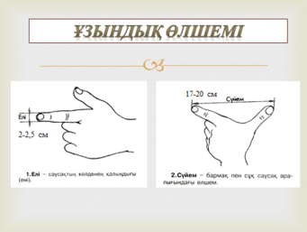  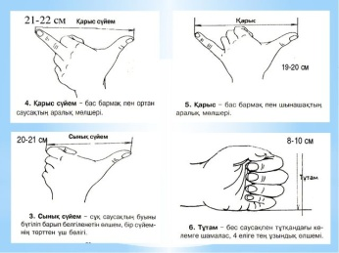  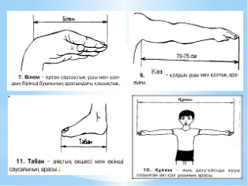  Оқушыларға ұлтымыздың көнеден келе жатқан ұзындықты өлшеудің қарапайым түрлерін таныстырып, оны сергіту сәтімен байланыстыру.  /Ө/ «Өлше-ойлан-таңбала» әдісі арқылы жүргізіледі. Оқушылар өз сызғыштарын қолдана отырып, күнделіктерінің ұзындықтарын өлшейді.  Бұл тапсырмада оқушылар 10-нан артық сантиметрден дециметрді бөліп алады. Мысалы, 13 см 10 см-нен артық. Яғни, 10 см-ді 1 дм-ге айналдырып, қалғанын сантиметрмен жазамыз. 13 см-ден 1 дм 3 см-ді аламыз. Яғни, 13 см = 1 дм 3 см.  Ламинатталған парақтарына өз өлшемдерін жазып, көтеру.  /Т/ «Тәжірибе алаңы» әдісі арқылы жаңа бірлікті енгізу үшін мынадай тәжірибе жасату. Екі өлшемді (1 см-лік және 1 дм-лік) беттестіру арқылы салыстыруды ұсынады. Бұдан оқушылар ұзын өлшемге 1 см-лік өлшемнен 10 рет салуға болатыны туралы қорытындыға келеді. Ұзын өлшемнің ұзындығы қанша екенін сұрайды. (10 см) 10 см-дің дециметр деп аталатынын түсіндіріп айтады.  /ҚБ/ «Жұлдыздай жарқыра»  «Білуге талпын»  /Ж/ «Жұптас-Ойлан-Бөліс» әдісі арқылы оқулықтағы "Орындап көр" айдарымен жұмыс жасайды.  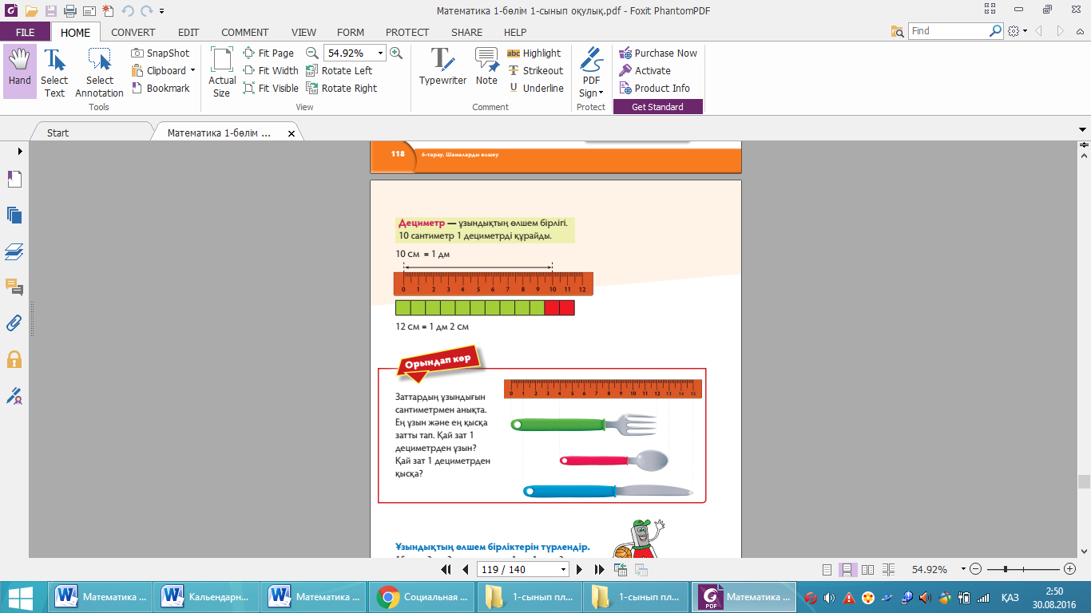  /ҚБ/ «Тексер» әр жұп өз жауаптарын тақтадағы дұрыс нұсқамен тексереді.  пышақ — 14 см (ең ұзын зат, 1 дм-ден ұзын); шанышқы —12 см (1 дм-ден ұзын); қасық — 9 см (ең қысқа зат, 1 дм-ден қысқа).  /Ұ/ «Кубизм» әдісі бойынша ұзындық өлшем бірліктерін түрлендіреді.  15 см = ... дм ... см; 1 дм 1 см = ... см;  19 см = ... дм ... см; 1 дм 4 см = ... см;  16 см = ... дм ... см; 1 дм 7 см = ... см;  18 см = ... дм ... см; 1 дм 0 см = ... см.  /Ө/ "Алғашқы бестік" әдісі арқылы ұзындық өлшем бірліктері түрлендіріліп берілген өрнекті орындайды.  1 дм + 2 см = ... см;  1 дм + 1 см = ... см;  12 см – 8 см = ... см;  1 дм – 5 см = ... см.  /ҚБ/ «Смайликтер» арқылы бағалайды.  /Ө/  Қалыптастырушы бағалау парағы  Оқу мақсаты 1.1.3.2 өлшем бірліктерді (см, дм, кг, л, сағ) қолданып өлшеу  Ойлау дағдыла-рының деңгейі Қолдану  Бағалау крите-рийлері Білім алушы Өлшем жасауда тиісті өлшем бірлікті қолданады; Ұзындық өлшем бірліктерінің ара қатынасын анықтайды.  1-тапсырма  Көрсетілген заттарды өлшеп, ұзындықтарын дециметрмен өрнекте. Дециметрді сантиметрге айналдырып жаз.  дм см  Дескриптор:  - Әр заттың ұзындығын анықтайды;  - Дециметрді сантиметрге айналдырады. |  | 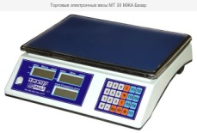  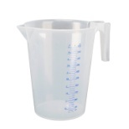  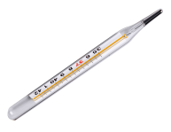  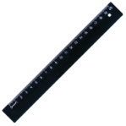  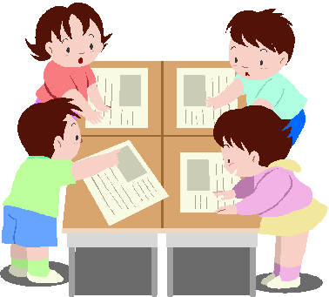    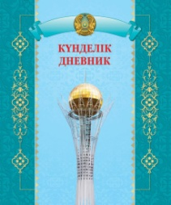  1 см  1 дм  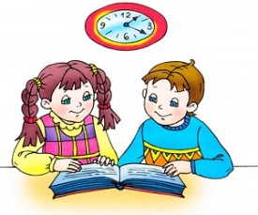  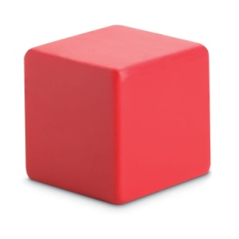
 |  |  | РЕФЛЕКСИЯ  «Жетістік ағашы» әдісі арқылы жүргізіледі. Жетістік ағашының суреті таратылады.  Тақырыпты жақсы меңгердім деген оқушылар ағаштың басындағы, қиналған тұстарым болды деген оқушылар ортасын, өзіне сенімсіздер төменгі жағындағы адамдарды бояйды. |  | 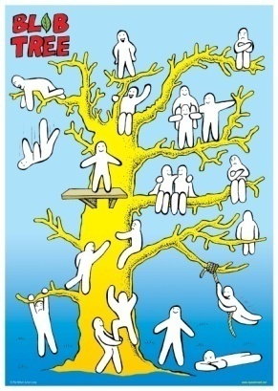
Саралау – Сіз қосымша көмек көрсетуді қалай жоспарлайсыз? Сіз қабілеті жоғары оқушыларға тапсырманы күрделендіруді қалай жоспарлайсыз? |  |  |  | Бағалау – оқушылардың үйренгенін тексеруді қалай жоспарлайсыз? | Денсаулық және қауіпсіздік техникасын сақтау
Жеке, жұптық, топтық, ұжымдық жұмыстар қолдау көрсетемін.  Жарықтың жасанды және табиғи көздерін ажырата алды.  Қоршаған ортадағы жасанды жарық көздерін анықтады;  Олардың не үшін қолданып тұрғанын сипаттады. |  |  |  | «Басбармақ» әдісі арқылы бағалау жүргізілді.  Кері байланыс:  - «Сиқырлы шам»  - «Серпілген доп»  - «Стоп кадр»  - «Баспалдақ» әдістері арқылы жүргізілді. | - Ширату кезінде бір-бірін итермеу.  - АКТ қолданған кезде электр тоғынан сақтау.  - Сергіту сәтінде парта қырынан сақтану.  - Жазылым дағдысы кезінде қаламсаптың ұшынан сақтану ескерілді.
РЕФЛЕКСИЯ
ҚМЖ құрастыруда негізге аламыз |  |  |  | Негізгі құжаттардың /оқу бағдарламасы мен оқу жоспары / байланысы арқылы ҚМЖ-ны құрастыру
ҚМЖ құрастыруда не қиындық келтірді? |  |  |  | Қиындық келтірген тұстары болмады
ҚМЖ құрастырудың тиімділігі |  |  |  | Оқушылардың қажеттілігіне орай тиімді әдіс-тәсілдерді таңдау. Белсенді тапсырмаларды дайындауда әдіс-тәсілдерді пайдалану,саралай оқытуды қолданудың тиімділігі.
Қорытынды бағамдау
- Қандай екі нәрсе табысты болды (оқытуды да, оқуды да ескеріңіз)?
- Миға шабуыл кезіндегі «Менің орным» әдісі
- Топтық жұмыста «Үш құлақ» әдісі табысты болды
- Қандай екі нәрсе сабақты жақсарта алады ( оқытуды да, оқуды да ескеріңіз)?
- Кері байланыс жүргізуде «Білім теңізіндегі кеме» әдісі
- Жұптық жұмыста «Көршіңе әңгімелеп бер» әдісі
- Сабақ барысында мен сынып немесе жекелеген оқушылар туралы менің келесі сабағымды жетілдіруге көмектесетін не білдім?
Топтық жұмыстарды тиімді пайлана алу, белсенді тапсырмаларды көбірек беру.

